第三届日照市“技能之星”职业技能大赛机修钳工赛项技术文件

一、竞赛时间与内容
（一）理论考试（满分：100分，按30%计入总成绩）
1.考试内容 主要为法律法规、职业道德、安全规范和专业基础知识。
2.考试题型 判断题、单项选择题、多项选择题。
3.考试时间 90分钟。
4.注意事项 参赛选手不得带手机、不得夹带任何参考资料进入理论考场。
（二）实际操作竞赛（满分：100分，按70%计入总成绩）
试题一，锉配，共120分钟，分值：55分。
试题二，CA6140车床几何精度检验，共90分钟，分值：45分。
二、竞赛地点
日照市技师学院E楼三楼。
地址：日照市临沂北路2号。
三、竞赛规则
1、专家评判组提前对赛件、设备、和评判所用的工、量具进行检验、校验确保符合比赛要求。
2、参赛选手凭准考证、身份证提前30分钟进场抽签，按抽签号进入赛场赛位，所发工件均有竞赛统一标识。对赛位和赛件有疑义的在比赛开始前向监考人员提出，确有问题的可以更换。比赛开始后不得再更换。加工过程中注意必须保留竞赛统一标识，工件无竞赛统一标识作废品处理。
3、参赛选手必须严格按照安全操作规程进行操作，发现违章者给予警告，情节严重的停止其比赛，并取消其实际操作比赛成绩。
4、参赛选手要独立完成操作，不得请他人指导和帮助。一经发现取消比赛资格。
5、比赛过程中，除裁判、相关工作人员外，其他人员一律不得进入比赛现场。
6、裁判要认真做好考场记录，对选手提出的技术问题不作解释。
7、考试结束后参赛选手按规定将工件交给相关工作人员，由工作人员记录选手相关信息，并经选手签字确认。
8、选手不得带手机等通讯工具进入考场。
四、安全操作规程
1．参赛前将劳保用品穿戴整齐。
2．在同一工作台对面錾削工件时， 中间应设防护网， 单面工作台要有一面靠墙。
3．使用活扳手时，开口要适当，不得用力过猛。
4．使用手锯、锉刀时要精力集中，工件要卡牢，铁屑不得用嘴吹、手摸，应使用专用工具清扫。
5．使用油类和易燃物时，要严禁烟火，工作完后及时清理现场。
6．工作场地保持清洁、整齐有序，不准乱放各种物品。
7．使用手锤时，锤头要装有背楔。
8．钻头和工件要装卡牢固可靠，装卸钻头要用专用工具，不得乱剔。操作时严禁戴手套，工装袖口要扎紧。
9．不准用手摸旋转的钻头和其它运动部件，禁止用手制动，变速时必须停车。
10．使用砂轮机时要戴防护眼镜，用完后将电源关闭。
五、违规扣分
选手有下列情形从参赛成绩中扣分：
1.在完成工作任务的过程中，因操作不当导致事故，扣1～10分，情况严重者取消竞赛资格。
2.因违规操作损坏赛场提供的设备，污染赛场环境等不符合职业规范的行为，视情节扣1～5分。
3.扰乱赛场秩序，干扰裁判员工作，视情节扣2～5分，情况严重者取消竞赛资格。
4.违反操作规程，未造成设备损坏和影响其他选手竞赛的,由现场评委负责记录,扣10分；造成严重后果的，报竞赛组委会批准，由裁判长宣布终止该选手竞赛，成绩以0分计算。
5.比赛过程中，不允许放弃任意一项考核内容，否则在考核内容原分值的基础上倒扣50%。

附表一
机修钳工参赛选手自备工量具清单表

名称 | 规格 | 精度 | 数量 | 名称 | 规格 | 精度 | 数量
千分尺 | 25～50 mm | 0.01 | 1 | 游标卡尺 | 0～150  mm | 0.02mm | 1
千分尺 | 50～75 mm | 0.01 | 1 | 90°角尺 | 100×63  mm | 一级 | 1
游标高度尺 | 0～300  mm | 0.02mm | 1 | 钢直尺 | 0～150  mm |  | 1
刀口尺 | 125mm |  | 1 | 锉刀刷 |  |  | 1
R规 | 7～14  mm |  | 1 | 半圆锉 | 200mm（2号纹） |  | 1
R规 | 14.5～25  mm |  | 1 | 半圆锉 | 200mm（3号纹） |  | 1
直柄麻花钻 | φ6mm  Φ3mm  Φ5.8mm |  | 3 | 手锤 |  |  | 1
平锉 | 300mm（1号纹） |  | 1 | 软钳口 |  |  | 1副
平锉 | 250mm（2号纹） |  | 1 | 划针 |  |  | 1
平锉 | 200mm（3号纹） |  | 1 | 划规 |  |  | 1
钻钥匙 |  |  | 1 | V形铁 |  |  | 1
圆锉 |  |  | 1 | 錾子 |  |  | 1
样冲 |  |  | 1 | 锯弓 |  |  | 1
活扳手 |  |  | 1 | 锯条 |  |  | 若干
注：本清单以外工、量具不得带入赛场
附表二
机修钳工竞赛赛场准备工具、设备清单表

序号 | 名称 | 规格 | 精度 | 数量 | 备注
1 | 钻床 |  |  | 4
2 | 台虎钳 |  |  | 每工位1个
3 | 润滑油
4 | 砂轮机
5 | 划线平板 |  |  | 6
6

附表三：
毛坯材料准备(赛场准备)
序号 | 设备名称 | 规格 | 数量 | 备注
1 | Q235 | 70×38×8mm | 1块 | 图A
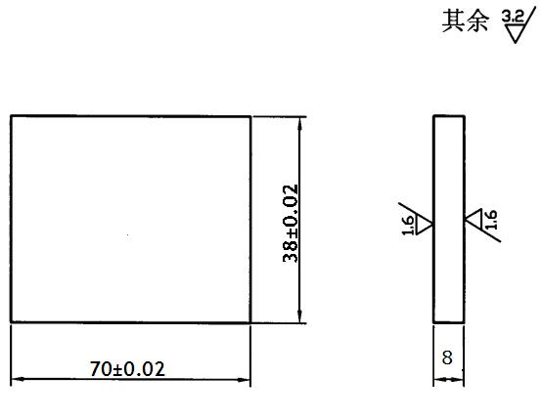
图A
技术要求：
1、形位公差按IT7进行加工
2、毛刺

附表四：

机修钳工参赛选手自备工量具清单表（试题二）

工量具 | 规格 | 单位 | 数量
劳保用品 |  |  | 自备
铅笔 |  |  | 自备
中性笔 |  |  | 自备
橡皮 |  |  | 自备
三角板 |  |  | 自备
注：黑色签字笔，工作服穿戴符合劳保安全规定。

